КРАЕВОЕ ГОСУДАРСТВЕННОЕ БЮДЖЕТНОЕ УЧРЕЖДЕНИЕ «ПРИРОДНЫЙ ПАРК
«ВУЛКАНЫ КАМЧАТКИ»
684000, г. Елизово, Камчатский край, ул. Завойко, 33
тел./факс (41531) 7-24-00, 7-39-41
Отдел экологического мониторинга, просвещения и рекреации
e-mail: natureparktravel@gmail.com
www.vulcanikamchatki.ru
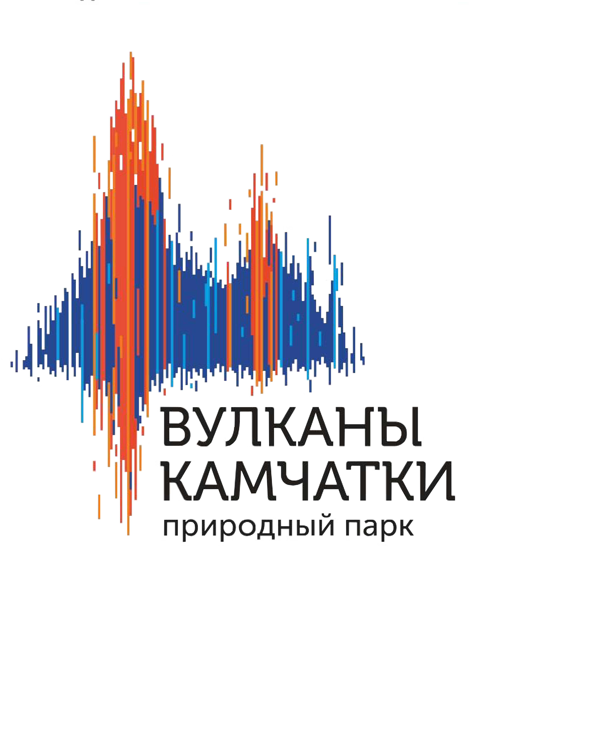

ЗАЯВКА
НА ОСУЩЕСТВЛЕНИЕ ДОБРОВОЛЬЧЕСКОЙ ДЕЯТЕЛЬНОСТИ В «ПРИРОДНОМ ПАРКЕ «ВУЛКАНЫ КАМЧАТКИ»
ФИО:
Дата рождения, возраст:
Место проживания:
Образование:
Род занятий (место работы):
Знание иностранных языков:
Чем вы профессионально занимаетесь?
Волонтерский проект, в какой области Вам интересен?

Выберете программу: Медиаволонтерство, хозяйственная деятельность, сфера IT web-дизайн, творческий или экологический проект?

Контактные данные (e-mail/ конт. номер тел., соц. сети):

P.S. чтобы быстрее познакомиться дополнительно присылайте свои фото или видео «о себе» на адрес почты: Natureparktravel@gmail.com
Спасибо!

